FAKRO Schwingfenster mit erhöhtem Einbruchschutz FT P2 Secure

FAKRO Dachfenster

Eigenschaften

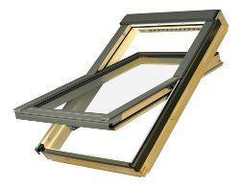

Einbauteil, Dach

Dachfenster

Farbton

Holzart/Holzdekor, weiß

Lichtdurchlässigkeit Verglasung

transparent / klar

Öffnungsart

Schwingflügel

Verglasung

Doppelverglasung, Isolierverglasung

Werkstoff

Holz

Werkstoff Eindeckrahmen

Aluminium

Bedienung

manuell

Holzart

Kiefer

Schallschutzklasse

3 - 35 bis 39 dB

Breite Gesamtblendrahmen außen (m)

0,55 - 1,34

Dachneigung (Grad)

15,00 - 90,00

Gesamtenergiedurchlass (%)

0,51

Höhe Gesamtblendrahmen außen (m)

0,78 - 1,60

Schalldämmmaß (dB)

35,00

Ug-Wert (W/(m²K))

1,00

Uw-Wert (W/(m²K))

1,30

Volumenstrom

bis 49m³/h

Typ der Dauerlüftung

V40P

Scheibenaufbau

4H-15-33.2T